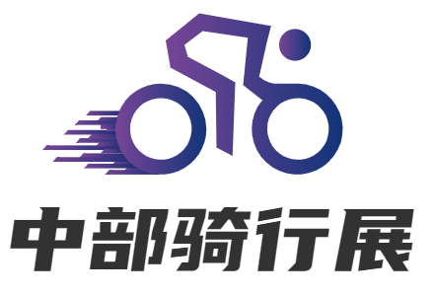

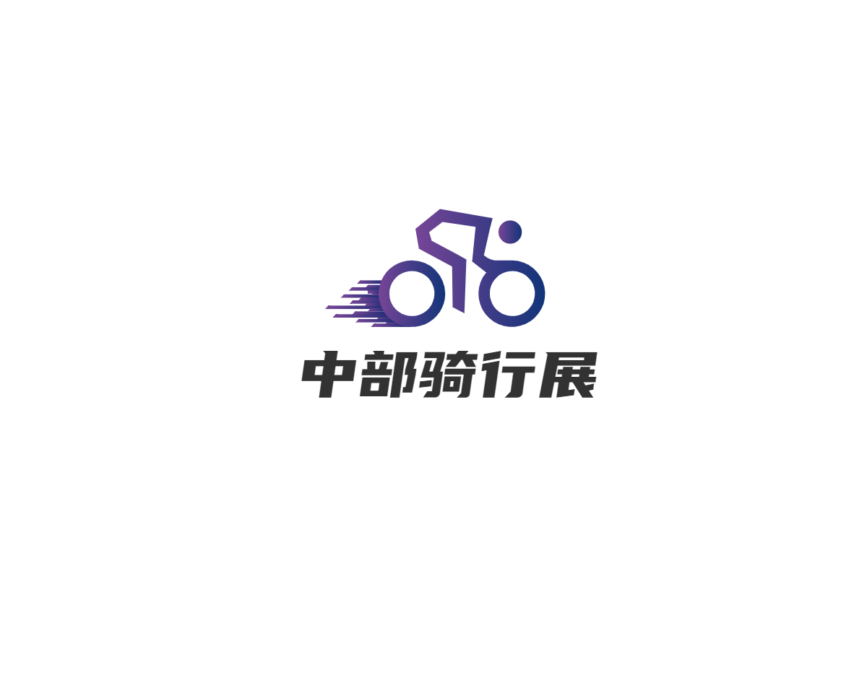

2025 Central (Zhengzhou) Cycling CultureIndustry Exhibition

2025年4月18-20日 郑州国际会展中心

◆ 展会背景

随着健康生活理念的深入人心和环保意识的日益增强，越来越多的人加入到骑行行列，骑行不仅是一种绿色出行方式，更是一种时尚健康的生活方式。在城市中，骑行已成为许多人首选的出行方式，在乡村和郊外，骑行则成为人们亲近自然，放松身心的重要途径。“骑行热”的兴起，不仅推动了自行车消费市场的繁荣，更带动了相关产业链的快速发展。

此外，随着“骑行热”的持续升温，骑行赛事和活动也日益增多，这些赛事和活动不仅为骑行爱好者提供了一个展示自我，交流技艺的平台，也进一步推动了骑行文化的普及和发展。同时，各级政府也加大了对骑行运动的支持力度，出台了一系列政策措施，为骑行产业的发展创造了良好的环境。

总之，当前骑行热潮正在席卷全国，为骑行产业带来了前所未有的发展机遇。我们有理由相信，在未来的日子里，随着骑行文化的不断深入人心和产业的持续创新发展，我国的骑行产业将迎来更加美好的明天。

◆ 展会定位

本届展览会将以全新形象打造，贯通骑行产业的全方位全品类，汇集前沿理念、顶尖技术、高端产品，真正意义上使整个产业链融为一体。无缝对接上中下游客商，为行业客户搭建最为便捷的采供展贸平台，全景式、广角度、立体化突出呈现骑行领域顶尖技术产品和发展成果。

展览会将实现优势互补、品牌叠加，持续发挥平台集聚效应，同时举办丰富的赛事、论坛等同期配套活动，打造引领兼具权威、品质与规格的骑行行业盛会。

◆ 四大优势强势助力

**一、区域优势—交通方便-人口大省**

郑州，作为中国中部地区的重要交通枢纽和商贸中心，具有得天独厚的地理优势。其便捷的交通网络能够有效地连接国内各大城市，为展会的举办提供了便利的物流和交通条件。同时，河南作为人口大省、经济大省,拥有庞大的消费市场，对骑行产品的需求也日益旺盛。

**二、海量宣传-打造亿万级曝光**

全媒体矩阵，确保展会信息有效触达目标客户。展会宣传方面涉及河南日报、顶端新闻、中华网、凤凰网等各大主流新媒体平台，今日头条、抖音、微信朋友圈、腾讯视频号、骑行达人自媒体及各大行业网站、媒体同步推广，及时更新展会信息、新闻稿，早定展！早宣传！全年推广宣传不间断，增强广告效应，帮助企业精准锁客。

**三、精准邀约-保障展会现场成交**

组委会精准邀约豫、冀、晋、陕及安徽、江苏、湖南、湖北等省上百个专业市场经销商及各地市行业协会组团参观采购，同时派遣专业邀观团队深入各地市区、县实力经销商、采购商以及团购渠道、专业市场，通过地推面对面、一对一邀请专业买家，保障展会现场专业观众质量，保障展会供需双方有效交易。

**四、高峰论坛-探索行业发展新趋势**

作为业内一年一度的骑行盛会，本届展览会同期将举办多场主题论坛，邀请行业专家和知名企业领头人齐聚一堂，共同探讨骑行行业最新趋势，分享新观念新思路，展示行业新产品新技术，参会者将从中获得最前沿、最精准的资讯和观点。

◆ 参展范围

**自行车展区：**山地车、休闲车、运动车、童车、赛车、折叠车、滑板车等

**自行车零部件：**车架、轮胎、车锁、辐条、变速器、曲柄、导轮、轮圈、前叉、鞍座等

**摩托车展区：**各式摩托车成车、通用型摩托车、大排量摩托车、越野摩托车、特种摩托车、定制车、改装车、三轮摩托车、电动摩托车等

**摩托车零部件：**摩托车用发动机、车架、减震器、制动器、轮毂、链轮、链条、轮胎、油箱、消声器、电器件、灯具、锁具、覆盖件及其他摩托车零部件

**电动车展区**：电动自行车、独轮车、平衡车、太阳能电动车、电动摩托车、助力车、电动三轮车电瓶车、观光旅游车、电动助力车等

**零部件展区：**蓄电池、动力锂电池、充电器、电机、控制器等

**配套展区：**骑行户外装备、头盔、骑行服、护具、运动鞋、箱包、骑行眼镜、户外移动电源、充气泵、改装件、维修工具及检测、设备材料工艺等

◆ 收费标准

**（一）展位收费**

|  |  |  |
| --- | --- | --- |
| **展位类别** | **标准展位（3m×3m）** | **空地（36㎡起）** |
| **国内企业** | 9800元/个 | 1000元/㎡ |
| **外资企业** | 12800元/个 | 1200元/㎡ |

注：光地展位不提供任何设施，需展商自行安排装修。

**（二）广告收费**

|  |  |  |  |  |
| --- | --- | --- | --- | --- |
| **拱门** | **现场喷绘** | **刀旗** | **参观证** | **参观券** |
| 12000元/个 | 公章1000元/㎡ | 800元/面 | 30000元 | 30000元 |

注：其他广告及赞助方案请与组委会联系索取。

◆ 中部骑行展组委会

**北京尚博国际展览有限公司**

联系人：李东

手 机：15250329548（微信同号）

邮 箱：[494096866@qq.com](mailto:2625443142@qq.com)